Организация образовательной деятельности детей в старшей группе
по теме «Поиски цветика семицветика»
Автор конспекта ООД: Корнева Надежда Владимировна, воспитатель высшей квалификационной категории;
Яшина Надежда Анатольевна, воспитатель высшей квалификационной категории МБДОУ № 46 г. Томска
Цель:
Развитие у детей элементарных математических представлений с помощью комплекта «Мате: плюс. Математика в детском саду»
Задачи:
1. Развивать мыслительные операции, внимание, умение ориентироваться в пространстве.
2. Совершенствовать умение выполнять работу совместно.
3.Продолжать формировать умение детей различать количество предметов и соотносить их с числом. Закрепить название геометрических фигур.
Задачи приоритетной образовательной области:
Познавательное развитие: Развивать любознательность и интересы детей; формировать познавательные действия, развивать воображение и творческую активность.
Задачи ОО в интеграции:
Социально-коммуникативное развитие: Развивать общение и взаимодействие ребенка со взрослыми и сверстниками, становление самостоятельности, целенаправленности и саморегуляции собственных действий, эмоциональной отзывчивости, сопереживания.
Речевое развитие: Владение речью как средством общения, обогащение активного словаря, развитие связной, грамматически правильной речи.
Физическое развитие: Способствовать формированию опорно – двигательной системы организма, развитию равновесия.
Предварительная работа: Игры с набором Мате плюс.
Предпосылки учебной деятельности: Формирование умения слушать и слышать, выполнять инструкции взрослого, следовать правилам.
Оборудование для педагога: Конверт с письмом, кукла бибабо.
Оборудование для детей: Простой карандаш, лист для графического диктанта «Зигзаг», математическая тетрадь стр. 41 4-5-6 лет, схема цветочек, карточки с цифрами.

Вводная часть (мотивационный, подготовительный этап)

Содержание ННОД | Образовательная область  (вид деятельности) | Формы работы | Наличие  средства  у детей | Образовательные  задачи | Целевые  ориентиры  (характеристики)
Дети вместе с воспитателем становятся в круг.  Встанем рядышком, по кругу,  Скажем «Здравствуйте! Друг другу.  Нам здороваться ни лень:  Всем «Привет»! и «Добрый день!»,  Если каждый улыбнется,  Утро доброе начнется.  Воспитатель: Ребята я сегодня пришла на работу и увидела у себя на столе письмо. Посмотрим от кого письмо? (Да)  Воспитатель:( открывает и читает письмо):  «Здравствуйте, дорогие ребята! Это я – сказочница! Прошу вас помочь мне найти волшебный цветик семицветик. Который потерялся на сказочной полянке.  Воспитатель: Поможем сказочнице? (Да)  Воспитатель: Ребята как нам оказаться на сказочной полянке? (Ответы детей)  Воспитатель: А, можем мы отправимся на воздушном шаре.  Упражнение физическое: «Встаем прямо»  Надуваем шары «ф-ф-ф-ф ф-ф-ф-ф ф-ф-ф-ф»  А теперь насос включаем,  Воздух в шарик мы качаем.  «ш-ш-ш-ш ш-ш-ш-ш ш-ш-ш-ш»  Влево- раз, вправо- два,  Влево- раз, вправо- два,  Раз- два- три- четыре (2 раза)  Хорошо мы потрудились.  Мы летим под облаками,  А земля плывет под нами.  Роща, поле, сад и речка  И дома, и человечки.  (Махи руками, как крыльями)  И на сказочной полянке очутились.  Мы летать устали что-то,  (Приседания)  Сдулись шарики «с-с-с-с с-с-с-с с-с-с-с».  Появляется второй воспитатель с куклой бибабо. Сказочницей.  Дети вместе с воспитателем проходят к сказочнице.  Сказочница: Здравствуйте ребята, рада видеть вас у себя на сказочной полянке. Потеряла я свой волшебный цветик семицветик, а он мне помогал рассказывать сказки. Я не могу вспомнить где я его потеряла. Но у меня есть подсказки как его найти друзья сказочники помогли мне их составить. (обращает внимание на конверты), но без вашей помощи мне не обойтись.  Сказочница дает первый конверт в руки воспитателю. Воспитатель открывает, читает.  Загадка  Возле леса, на опушке,  Трое их живет в избушке.  Там три стула и три кружки,  Три кроватки, три подушки.  Угадайте без подсказки,  Кто герои этой сказки? (Три медведя)  Дидактическая игра «Помоги мишкам»  Приложение 1  Диктант с мишками на сетке расстановки Медведей.  Воспитатель: -Мама медведица просит нас помочь найти мишутку в лесу, поможем маме медведице? (Да)  Воспитатель: Поставьте мишку в левый нижний угол. Две клетки в вверх. Три клетки вправо. Одна клетка вниз. Две клетки вправо. Одна клетка вверх. Четыре клетки влево. Две клетки вверх. Четыре клетки вправо. Помогли мы медведице найти мишку?  Дети: Да.  Сказочница: Молодцы! Помогли.  После выполнения задания сказочница воспитателю подает второй конверт. Воспитатель открывает, читает.  Задание «Продолжи путь» Приложение 2  Математическая тетрадь стр 31. 4-5-6 лет дети выполняют задание за столом)  Воспитатель: Ребята, как вы думаете, мы справились с заданием? (Да) А, цветочек мы здесь не нашли. Поищем его в другом месте  Сказочница: А я игру знаю, чтобы было интересней искать мой цветочек.  Сказочница вместе с детьми и воспитателем идут по дорожке и проговаривают игру  Пальчиковая игра «Сливы»  Палец толстый и большой  В сад за сливами пошёл. (Ладошка собрана в "кулачок". Отгибаем большой пальчик, выпрямляем его, затем сгибаем наполовину. Снова сгибаем и так несколько раз)  Указательный с порога  Указал ему дорогу. (Отгибаем указательный пальчик, далее "сгибаем-разгибаем")  Средний палец самый меткий,  Он сбивает сливы с ветки. (Отгибаем средний пальчик, "сгибаем-разгибаем" его. При этом нужно стараться не сгибать указательный и большой пальцы)  Безымянный подбирает, (Отгибаем также безымянный, постараться не шевелить предыдущими пальчиками)  А мизинчик-господинчик  В землю косточки бросает! (Отгибаем мизинчик)  Воспитатель вместе с детьми и сказочницей подходят к столу, сказочница дает третий конверт в руки воспитателю. Воспитатель читает.  Загадка.  Лечит маленьких детей,  Лечит птичек и зверей.  Сквозь очки свои глядит  Добрый доктор …(Айболит).  - Правильно, Айболит. Кто из вас знает эту сказку Добрый доктор Айболит!  Он под деревом сидит.  Приходи к нему лечиться  И корова, и волчица,  И жучок, и червячок,  И медведица.  Всех излечит, исцелит  Добрый доктор Айболит!  Воспитатель: Ребята доктор Айболит просит помочь ему посчитать, сколько приходило к нему больных зверей лечиться? Поможем? (Да ) - Давайте посчитаем вместе. У вас на столе лежат геометрические фигуры я буду читать еще раз стихотворение, а вы будете обозначать каждого зверя или насекомого геометрической фигурой у себя на столе.  - Все больные выстроились в очередь к доктору.  - Ребята, какой по счёту пришла к доктору корова? (Первой)  - А волчица? (Второй)  - А жучок? (Третий).  - А червячок? (Четвёртый).  - А медведица? (Пятой).  Сколько же всего получилось? Давайте посчитаем хором. (Считают.) Пять.  - Молодцы, все правильно считали и отвечали на вопросы. Воспитатель обращает внимание детей, в конверте лежит схема цветочек.  Сказочница: Ребята посмотрите, что здесь за схема? (Цветок)  А из этих геометрических фигур мы можем выложить цветочек? (Да) дети выполняют задание по схеме.  Сказочница: Спасибо большое в знак благодарности, я предлагают поиграть в игру «Умная цифра» (Обращает внимание детей на стол на столе лежат карточки с цифрами)  Самое главное условие игры - говорить в этой игре нельзя, можно только показывать карточку.  - Сколько пальцев на правой руке? (5)  - Сколько глаз у светофора? (3)  - Сколько носов у двух собак? (1)  - Сколько ушей у двух мышей? (2)  - Сколько хвостов у двух котов? (2)  - Сколько пальцев на двух руках? (10)  -Сколько колес у машины? ( 4)  - Все верно показали. Молодцы.  Воспитатель: А, нам пора возвращаться в детский сад.  Сказочница: До свиданья, до новых встреч.  Упражнение физическое  Надуваем шары «ф-ф-ф-ф- ф-ф-ф-ф ф-ф-ф-ф»  А теперь насос включаем,  Воздух в шарик мы качаем.  «ш-ш-ш-ш ш-ш-ш-ш ш-ш-ш-ш»  Влево- раз, вправо- два,  Влево- раз, вправо- два,  Раз- два- три- четыре (2 раза)  Хорошо мы потрудились.  Мы летим под облаками,  А земля плывет под нами.  Роща, поле, сад и речка  И дома, и человечки.  (Махи руками, как крыльями)  И в детский сад мы возвратились.  Вот мы и очутились в нашем детском саду.  Воспитатель: - Ребята кому мы помогали? (Трем медведям, Доктору Айболиту, Сказочнице)  Воспитатель: -Что мы искали для сказочницы? (волшебный цветик семицветик)  Воспитатель: - Что вам больше всего понравилось? (Ответы детей). | РР (коммуникация, игровая)  Р/Р Коммуникативная  РР/ФР  СКР/РР  ПР/ СКР  ПР  ФР  ПР/РР/СКР  ФР  РР (Коммуникативная) | Игра с речевым сопровождением  Беседа  Игровая ситуация  Сюрпризный момент  Игра  Игровая ситуация  Игровая ситуация  Игровая ситуация  Беседа  Игровая ситуация  Беседа | Слово  Письмо  Слово  Слово  Движение  Слово  Конверты  Кукла БИБАБО  Слово  Сетка расстановки медведей.  Математическая тетрадь, простой карандаш  Слово  Слово  Схема цветика семицветика  Геометрические фигуры  Карточки с цифрами  Слово  Движение  Слова | Владение речью как средством общения  Овладение речью как средством общения  Формирование опорно – двигательной системы организма, развитие равновесия  Развитие общения и взаимодействие ребенка со взрослыми и сверстниками, становление самостоятельности, целенаправленности и саморегуляции собственных действий, эмоциональной отзывчивости.  Развитие интересов детей, любознательности и познавательной мотивации. Формирование познавательных действий, становление сознания. Развитие общения и взаимодействия ребенка со взрослыми и сверстниками  Развитие любознательности, интереса детей, формирование самостоятельности, эмоциональную отзывчивость  Формирование  опорно –двигательной системы, развитие равновесия  Развитие любознательности и интереса детей, формирование самостоятельности, эмоциональной отзывчивости  Формирование целенаправленности и саморегуляции в двигательной сфере  Овладение речью как средством общения | Достаточно хорошо владеет устной речью.  Ребенок достаточно хорошо владеет устной речью, может выражать свои мысли и желания.  Интересуется причинно-следственными связями.  Формирование готовности к совместной деятельности со сверстниками.  Стремится к общению  Активно взаимодействует со сверстниками, умеет подчиняться правилам  Умение выполнять инструкцию взрослого.  Становление самостоятельности, целенаправленности и саморегуляции собственных действий  Стремится к общению  Проявляет любознательность  Владеет основными движениями  Ребенок достаточно хорошо владеет устной речью, может выражать свои мысли и желания.  Проявляет любознательность  Активно взаимодействует со сверстниками, умеет подчиняться правилам  Умение выполнять инструкцию взрослого.  Становление самостоятельности, целенаправленности и саморегуляции собственных действий  Стремится к общению  Владеет основными движениями  Достаточно хорошо владеет устной речью.

ПРИЛОЖЕНИЕ 1
Сетка расстановки медведей.
.
.

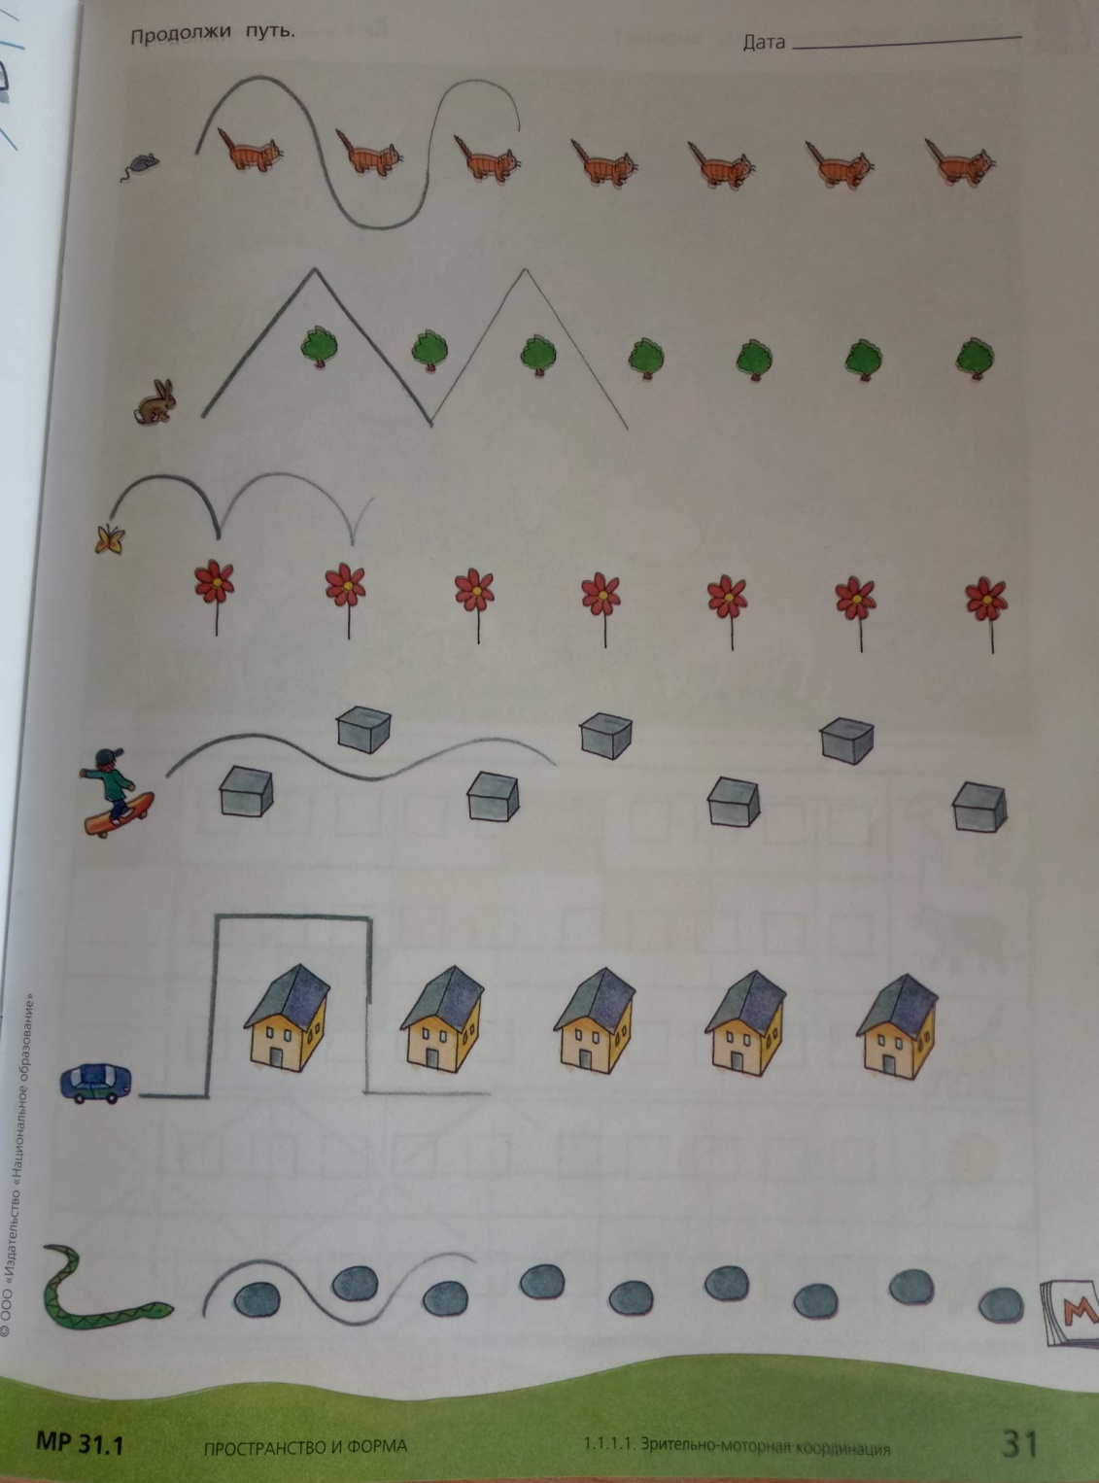
Приложение 2

